一、技术要求
序号 | 品名 | 面料参数 | 颜色 | 单位 | 单价限价 | 年预计需求量（米） | 面料图片
1 | 医用隔帘 | 1、面料成份：100%聚酯纤维  2、克重（g/㎡）：≥250  3、厚度（mm）≥0.7  4、网眼密度（孔/5cm）：直向≥8 横向≥4  5、符合GB 18401-2010（B类）《国家纺织品基本安全技术规范》检测要求（包含但不限于甲醛、PH值、异味、可分解致癌芳香胺染料）  6、水洗尺寸变化率（%）：-3.0%～3.0%  7、耐光色牢度≥5级；耐干摩擦色牢度≥3级；耐干洗色牢度≥4级；耐热压色牢度：变色≥4级，沾色≥4级；染料迁移性能≥4级；耐酸斑色牢度≥4级  ★8、致癌染料（mg/kg）：≤10mg/kg；邻苯基苯酚（mg/kg）：≤0.10mg/kg；邻苯二甲酸酯（%）：满足GB/T 20388-2016测定低限；致敏性染料（mg/kg）：≤5mg/kg；氯化苯和氯化甲苯（mg/kg）：≤0.05mg/kg  9、重金属（mg/kg）：铅≤0.2，砷≤0.1，铬≤0.12，铬（六价）≤0.20，汞≤0.005  10、遮光率（%）≥65  11、顶破强力（N）：≥1600  12、耐磨性能（级）：测试≥10000次，织物未破损  13、透气率（%）：≥700  14、织物悬垂性（%）：a面≥50，b面≥50  15、胀破强力（kPa）：≥1600  16、易去污性（级）：初始色差≥2，洗涤后色差≥3  ★17、燃烧性能符合（GB/T 17591-2006）装饰用织物B1级：损毁长度≤150mm 续燃时间≤5S 阴燃时间≤5S或符合GB 20286-2006 公共场所阻燃制品1级阻燃要求。 | 黄色  蓝色  淡蓝  淡绿色等 | 米 | 42元/米 | 700 | 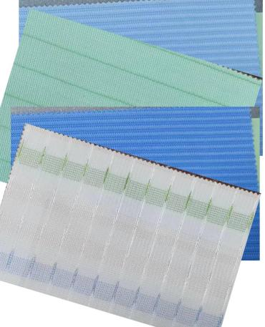
2 | 普通窗帘面料 | 1、面料成份：100%聚酯纤维  2、克重（g/㎡）：250（±5%）；  3、厚度（mm）≥0.5  ★4、密度（根/10cm）：经向1460（±3%），纬向300（±3%）；线密度（tex）经向9（±3%），纬向35（±3%）  5、符合GB 18401-2010（B类）《国家纺织品基本安全技术规范》检测要求（包含但不限于甲醛、PH值、异味、可分解致癌芳香胺染料、耐水色牢度、耐干摩擦色牢度）  6、符合GB/T19817-2005《纺织品 装饰用织物》（优等品）全项目标准的检测要求（包含但不限于：外观质量、纤维含量、断裂强力、胀破强力、纱线抗滑移、干水洗尺寸变化率、耐水色牢度、耐光色牢度≥6级、耐干洗色牢度、耐洗色牢度）  7、遮光率（%）≥85  8、防紫外线性能：UPF＞50，UPFav＞500，T（UVA）AV＜5%，T（UVB）AV＜5%  9、易去污性（级）：初始色差≥2，洗涤后色差≥3  10、挥发性有机物（mg/㎡）符合GB/T 24281-2009标准要求；邻苯二甲酸酯（%）：未检出；富马酸二甲酯（mg/kg）：未检出；含氯苯酚（mg/kg）：未检出  11、重金属（mg/kg）：铅≤0.5，镉≤0.1，砷≤0.2，铜≤1.0，钴≤0.2，镍≤0.2，铬≤0.2，锑≤0.2，铬（六价）≤0.20，汞≤0.005  ★12、燃烧性能符合（GB/T 17591-2006）装饰用织物B1级：损毁长度≤150mm 续燃时间≤5S 阴燃时间≤5S或符合GB 20286-2006 公共场所阻燃制品1级阻燃要求。 | 咖色  蓝色  绿色  米色等 | 米 | 27元/米 | 100 | 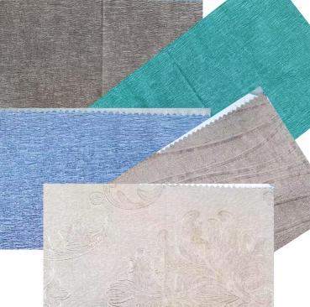
3 | 遮光窗帘面料 | - 纤维含量（%）：100%聚酯纤维  - 厚度（mm）：≥0.5  - 单位面积质量（g/㎡）：310（±5%）  ★4、纱线线密度：经向一股36tex±3%，经向另一股： 35tex±3%，纬向： 17tex±3%；机织物密度（根/10cm）：经向：660±3%，纬向：500±3%；  5、防紫外线性能：UPF＞50  6、遮光率（%）：≥95  7、透气率（mm/s）：≥40  8、断裂强力（N）：经向≥2500，纬向≥1800  9、织物悬垂性（%）:a面平均≥50 b面平均≥50 总平均≥50  10、顶破强力（kPa）:≥2800  11、符合GB 18401-2010（B类）《国家纺织品基本安全技术规范》检测要求（包含但不限于甲醛、PH值、异味、可分解致癌芳香胺染料）  12、耐光色牢度（级）:≥5；耐水色牢度（级）:≥4  13、水洗尺寸变化率（%）：-3.0～+3.0；  ★14、燃烧性能符合（GB/T 17591-2006）装饰用织物B1级：损毁长度≤150mm 续燃时间≤5S 阴燃时间≤5S或符合GB 20286-2006 公共场所阻燃制品1级阻燃要求。 | 蓝色  淡绿  咖色  淡粉  淡黄色等 | 米 | 51元/米 | 600 | 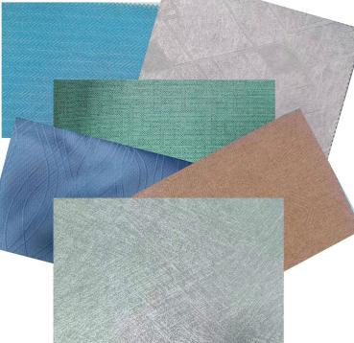
4 | 全遮光  窗帘面料 | - 成份：100%聚酯纤维  - 克重：410g/㎡（±5%）  - 厚度≥0.6mm  ★4、密度：经向1580±3%根/10cm，纬向630±3%根/10cm；线密度：经向9tex±3%,纬向35tex±3%  5、符合GB18401-2010（B类）《国家纺织品基本安全技术规范》全项目标准的检测要求（包含但不限于甲醛、pH值、异味、可分解致癌芳香胺染料、耐水、干摩擦、汗渍色牢度）；  6、符合GB/T19817-2005《纺织品 装饰用织物》（优等品）全项目标准的检测要求（包含但不限于：外观质量、纤维含量、断裂强力、胀破强力、纱线抗滑移、干水洗尺寸变化率、耐水色牢度、耐光色牢度≥6级、耐干洗色牢度、耐洗色牢度）；  - 遮光率：100%  - 防紫外线性能：UPF＞50，UPFav＞500，T（UVA）AV＜5%，T（UVB）AV＜5%  - 易去污性（级）：初始色差≤2 洗涤后色差≤4  10、重金属（mg/kg）:铅≤0.5，镉≤0.1，砷≤0.2，铜≤1.0，钴≤0.2，镍≤0.2，铬≤0.2，锑≤0.2，六价铬≤0.2，汞≤0.005，富马酸二甲酯未检出；  ★11、燃烧性能符合（GB/T 17591-2006）装饰用织物B1级：损毁长度≤150mm 续燃时间≤5S 阴燃时间≤5S或符合GB 20286-2006 公共场所阻燃制品1级阻燃要求。 | 粉色  蓝色  黄色  浅灰色  绿色等 | 米 | 70元/米 | 1500 | 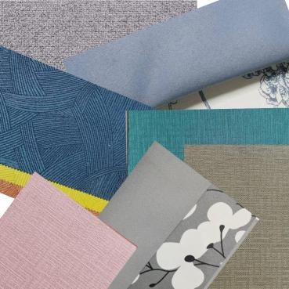
5 | 窗纱 | - 成份：100%聚酯纤维或棉  - 克重：195g/㎡（±5%）  - 厚度:≥0.35mm  ★4、密度：经向280±3%根/10cm，纬向230±3%根/10cm；线密度：经向35tex±3%,纬向38tex±3%  5、符合GB18401-2010（B类）《国家纺织品基本安全技术规范》全项目标准的检测要求（包含但不限于甲醛、pH值、异味、可分解致癌芳香胺染料、耐水、干摩擦、汗渍色牢度）；  6、符合GB/T19817-2005《纺织品 装饰用织物》（优等品）全项目标准的检测要求（包含但不限于：外观质量、纤维含量、断裂强力、胀破强力、纱线抗滑移、干水洗尺寸变化率、耐水色牢度、耐光色牢度≥6级、耐干洗色牢度、耐洗色牢度）；  7、重金属（mg/kg）:铅≤0.5，镉≤0.1，砷≤0.2，铜≤1.0，钴≤0.2，镍≤0.2，铬≤0.2，锑≤0.2，六价铬≤0.2，汞≤0.005，富马酸二甲酯未检出；  ★8、燃烧性能符合（GB/T 17591-2006）装饰用织物B1级：损毁长度≤150mm 续燃时间≤5S 阴燃时间≤5S或符合GB 8624-2012 燃烧性能B1级阻燃要求。 | 各种  颜色 | 米 | 19元/米 | 500 | 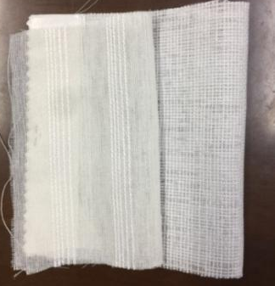
6 | 窗帘布带（含挂钩） | 1、符合GB/T19817-2005（优等品）全项目检测标准要求。  2、克重（g/㎡）：400（±5）  3、密度（根/10cm）：经向≥1500，纬向≥600  4、甲醛含量（mg/kg）：≤300  5、氧指数氧指数（%）：≥32  6、烟密度等级（SDR）：≤15  ★7、燃烧性能符合（GB/T 17591-2006）装饰用织物B1级：损毁长度≤150mm 续燃时间≤5S 阴燃时间≤5S或符合GB 8624-2012 燃烧性能B1级阻燃要求。  8、S形金属挂钩外观：光洁、干净、抗拉抗压强度大。性能：在长时间使用下不易腐蚀，耐老化，不宜生锈。 | 白色 | 米 | 12元/米 | 2200 | 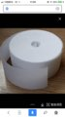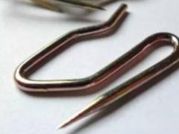
7 | 罗马杆轨道  （含纳米圈等配件） | 1、铝合金型材：执行标准GB/T 5237.5-2017，牌号6063 T5  2、壁厚（mm）：≥2.0  3、延伸强度R_{eL}(Mpa)：≥200  4、抗拉强度 Rm(Mpa)：≥200  5、断后伸长率A（%）：≥15 | 各种  颜色 | 米 | 21元/米 | 20 | 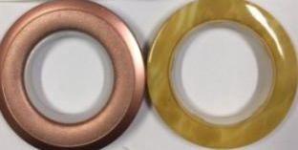  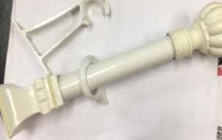
8 | 铝合金  滑轨  （含配件） | 1、铝合金型材：执行标准GB/T 5237.5-2017，牌号6063 T5  2、壁厚（mm）：≥1.3  3、宽（mm）：≥27.85  4、高（mm）：≥22.75  5、1米重量（kg/m）：≥0.475  6、镀层厚度（um）：≥11.95  7、滑轮：采用原生树脂（POM）,环扣为不锈钢 | 白色 | 米 | 33元/米 | 1200 | 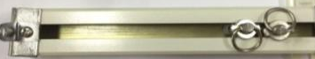  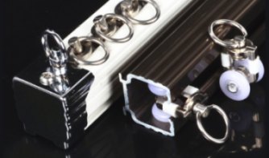
9 | 卷帘材质  (含以下卷帘配件） | - 材质：芯纱100%聚酯纤维  - 重量：420g/㎡（±5%）  - 遮光率：≥90%  - 总光通量透射比：≥15%  - 透气性：≥1000mm/s  - 防紫外线性能：UPF≥50，UPFav≥500，T（UVA）AV≤5%，T（UVB）AV≤5%  7、耐光色牢度：≥6级，耐水斑、酸斑、碱斑、有机溶剂色牢度≥4级  8、安全类别：符合GB 18401-2010（B类或以上）《国家纺织产品基本安全技术规范》全项目检测标准要求  9、物理性能：符合GB/T19817-2005《纺织品 装饰用织物》（优等品）全项目标准的检测要求；  10、重金属（mg/kg）符合最低限值要求:铅≤0.5，镉≤0.1，砷≤0.2，铜≤1.0，钴≤1.0，镍≤1.0，铬≤1.0，锑≤1.0，六价铬≤0.5，汞≤0.02，富马酸二甲酯未检出。  ★11、阻燃：燃烧性能、氧指数、烟密度等级、产烟毒性项目水洗＞100次后符合GB 20286-2006（阻燃1级）检测标准要求。  12、抗菌效果抑菌率（洗涤30次后振荡法）：金黄色葡萄球菌（ATCC6538）≥70%、大肠杆菌（ATCC25922）≥70%、白色念珠菌（ATCC10231）≥70%、肺炎克雷白氏菌（ATCC4352）≥70%、铜绿假单胞菌（ATCC15442）≥70%；长霉等级≤2级；抗甲流病毒（A/PR/8/34H1N1）活性值Mv[lg(TCID50/mL)]≥1.2 | 各种  颜色 | 米 | 90元/平方（包括上轨、下轨、卷帘制头等配件） | 200 |   
9 | 卷帘材质  (含以下卷帘配件） | 配件下轨：  - 凹槽处壁厚（mm）：≥3  - 高度（mm）：≤10  - 宽度（mm）：≥45  - 结构：卷帘下杆底部内置消音保护软长。 | 各种  颜色 | 米 | 90元/平方（包括上轨、下轨、卷帘制头等配件） | 200 | 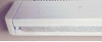  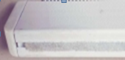
9 | 卷帘材质  (含以下卷帘配件） | 配件上轨：执行标准GB/T 5237.2-2017，牌号6063 T5  1、壁厚（mm）：≥1.55  2、外径（mm）:≥40  3、内径（mm）：≥37.5  4、1米重量（kg/m）：≥0.55  - 硅≤0.45 锰≤0.03 镁≤0.62  - 化学成分符合GB/T 5237.1-2017标准 | 铝合金 | 米 | 90元/平方（包括上轨、下轨、卷帘制头等配件） | 200 | 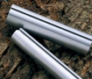
9 | 卷帘材质  (含以下卷帘配件） | 配件制头：  1、厚度（mm）：≥1.9  2、宽度（mm）：≥59.5  3、高度（mm）：≥80  卷管制头  1、直径（mm）：≥41.5  2、宽度（mm）：≥69.5  3、珠子直径（mm）：≥4.3  4、线径（mm）：≥1.0 | 白色  灰色等 | 米 | 90元/平方（包括上轨、下轨、卷帘制头等配件） | 200 | 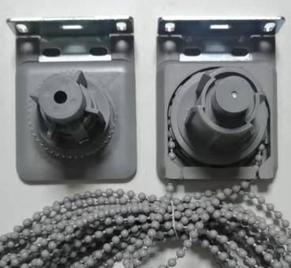
注：乙方应在合同期内提供全院窗帘免费维修服务，维修所需配件（包含安装螺丝、轨道滑轮、挂钩等，不含更换轨道）由乙方免费提供
说明：技术指标参数要求表中1至5项窗帘面料样品需参照库房样品提供，每项样品提供5至10个不同颜色的面料，规格尺寸：A5纸大小。
二、商务要求
（一）交货时间、地点与方式
交货时间：中标人应在采购合同生效，采购人需求科室下达订单后10个日历日内交货并完成安装调试。
交货地点：重庆市（采购人指定地点）。
交货方式：中标人自行送达招标人指定地点并安装调试到位。
- 付款方式
1.合同签订前中标人向采购人缴纳26000.00元（大写：贰万陆仟元整）作为履约保证金。
2.中标人按需求科室的实际订购数量制作，需求科室验收合格后签字确认，根据实际制作数量中标人提供正规发票结算，经采购方主管部门审核完成后，以银行转账的方式进行支付。
3.履约保证金在最后一批货物质保期结束后无息退还。
4.采购方支付合同期内的金额以实际制作数量乘以相应的合同价为准。
5.本次报价须为人民币报价，包含：产品价、运输费（含装卸费）、保险费、税费等送货到采购人指定地点并完成安装、调试、验收的所有费用。
（三）验收条件
1.乙方中标人必须具有完整配送及售后服务体系，满足科室需求及时供货，中标人必须保证一次性通过使用单位验收使用合格，若验收不合格的，使用单位有权要求换货或退货，产生的费用由中标人全额承担。
2.产品安装后，乙方向甲方提供安装调试报告，以及按厂方标准进行的各项数据检测。甲方组织需求科室经办人、业务管理科室人员进行验收，并签写验收报告。
3.验收内容以招标文件为基础，若投标书与招标书不一致而未被发现，验收时按招标文件（包含谈判中确认文件相关要求）规定执行。供货商提供的产品未达到招标文件规定要求，且对申请科室造成损失的，由供应商承担一切责任，并赔偿所造成的损失。
4.甲方会不定期抽查乙方所供货品送指定的专业质监部门检测质量参数，抽检费用由乙方承担。如发现中标人所供货物未达到招标文件参数要求标准的，按履约保证金的10%进行处罚，并无条件更换。对采购人造成实际损失的，由中标人承担一切责任，并赔偿所造成的全部损失。中标人应根据采购人要求立即整改，未立即整改到位、影响采购人正常使用的，另外扣除履约保证金的20%。
（四）售后服务
1.免费质量保证期：自采购人验收之日起2年。
- 投标产品属于国家规定“三包”范围的，其产品质量保证期不得低于“三包”规定；
- 投标人的质量保证期承诺优于国家“三包”规定的，按投标人实际承诺执行。
（3）产品在质量保证期内出现质量问题或不符合国家行业技术规范，采购方有权要求更换新产品（或退货），并按该批次产品合同金额的2倍进行处罚，自应付货款中扣除。更换后的产品应从更换之日起重新计算质保期；若为退货，中标方必须无条件退回所收甲方全部货款。
2.投标人对提供的货物在质保期内，因产品质量而导致的缺陷，必须免费提供包修、包换、包退服务。
3.投标人须在“三包”范围内免费提供该货物的技术培训和技术支持。
4.投标产品由制造商（指产品生产制造商，或其负责销售、售后服务机构，以下同）负责标准售后服务的，应当在投标文件中予以明确说明，并附制造商售后服务承诺。
5.售后服务内容：
（1）在质量保证期内应当为招标人提供以下免费技术支持和服务：
①电话咨询
应当为采购人提供技术援助电话，解答采购人在使用中遇到的问题，及时为采购人提出解决问题的建议。
②现场响应
招标人遇到使用及技术问题，电话咨询不能解决的，应在3小时内到达现场进行处理，确保产品正常工作；无法在4小时内解决的，应在24小时内提供备用产品，使采购人能够正常使用。
（2）质保期外服务要求
①质量保证期过后，应同样提供免费电话咨询服务，并应承诺提供产品上门维护服务。
②质量保证期过后，招标人需要继续由原供应商和制造商提供售后服务的，该供应商和制造商应以优惠价格提供售后服务。
6.备品备件及易损件：售后服务中，维修使用的备品备件及易损件应为原厂配件，未经招标人同意不得使用非原厂配件，常用的、容易损坏的备品备件及易损件的价格清单须在投标文件中列出，如需采购应按照分项报价执行。
7.投标人对其提供产品的使用和操作应尽培训义务。投标人应提供对招标人的基本免费培训，使招标人使用人员能够正常操作。
（五）其他
1.投标人所提供投标样品可参看采购人样品，样品查看时间待定，联系电话023-68755346.
2.投标人必须在投标文件中对以上条款和服务承诺明确列出，承诺内容必须达到本篇及招标文件其他条款的要求。
3.其他未尽事宜由供需双方在采购合同中详细约定。

